**Информация о проведении занятия по ПДД «Дорожные знаки, их группы. Значение отдельных знаков, установка».**

8 декабря 2017 года в Заураловской основной школе старшей вожатой Нечитайло Мариной Сергеевной было проведено занятия с учащимися начальных классов по правилам дорожного движения на тему: «Дорожные знаки, их группы. Значение отдельных знаков, установка».

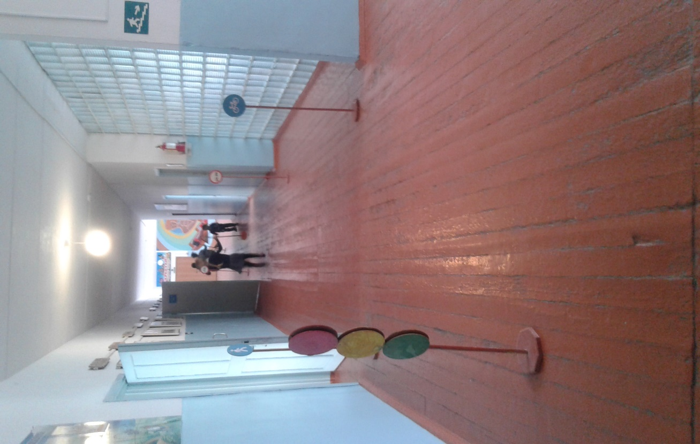

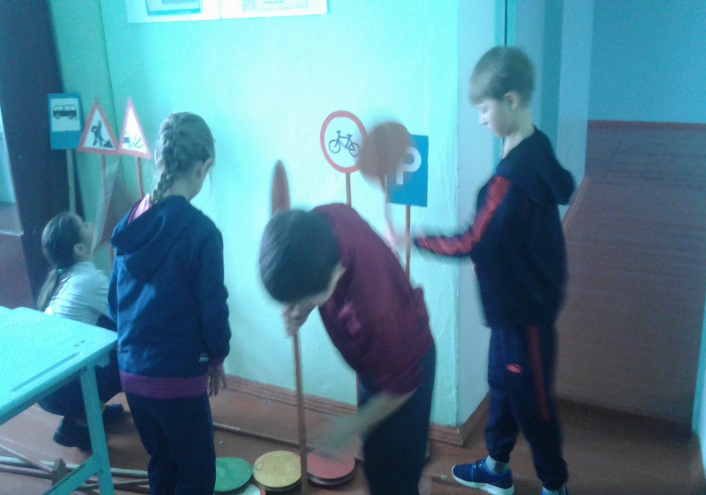 

Заместитель директора по ВР: Величко Н.И.